

CONVENIO FONDO PARA LA EDUCACIÓN MEDIA MINISTERIO DE EDUCACIÓN NACIONAL

2020 - 2021







LENGUAJE

Grado Décimo

“Apuesta por una educación media con calidad y pertinencia para los jóvenes colombianos”

*Fortalecimiento de competencias básicas, ciudadanas y socioemocionales*

**Autor: Gabriel Enrique Rodríguez Mendoza**

**Licenciado en ciencias de la Educación**

**Maestría en Ciencias de la Información y Administración del Conocimiento**

Revisado por: Andrea Vera Diettes

Subdirección de Referentes y Evaluación de la Calidad Educativa

Dirección de Calidad de Educación Preescolar, Básica y Media

Ministerio de Educación Nacional

Bogotá D.C.

Febrero 2021

En alianza con:



Ministerio de Educación Nacional

**María Victoria Agudelo González**

Ministra de Educación Nacional

**Constanza Liliana Alarcón Parraga**

Viceministra de Educación Preescolar, Básica y Media.

**Danit María Torres Fuentes**

Directora de Fortalecimiento a la Gestión Territorial

**Olga Lucia Sánchez**

Asesora Viceministerio de Preescolar Básica y Media.

**Norma Constanza Camargo**

Profesional Especializado.

**Revisado por equipo de profesionales de la subdirección de referentes del ministerio de educación nacional:**

Ciencias naturales:

**Liliana Trujillo Ayerbe**

Profesional Especializada

Subdirección de Referentes y Evaluación de la Calidad Educativa

Dirección de Calidad de Educación Preescolar, Básica y Media

Ministerio de Educación Nacional

Lenguaje

**Yurlenis Andrea Vera Diettes**

Subdirección de Referentes y Evaluación de la Calidad Educativa

Dirección de Calidad de Educación Preescolar, Básica y Media

Ministerio de Educación Nacional

Matemáticas

**Isaac Lima Díaz**

Subdirección de Referentes y Evaluación de la Calidad Educativa

Dirección de Calidad de Educación Preescolar, Básica y Media

Ministerio de Educación Nacional

Ciudadanas

**Juan Camilo Caro Daza**

Profesional Especializado

Subdirección de Fomento de Competencias

Dirección de Calidad de Educación Preescolar, Básica y Media

Ministerio de Educación Nacional

Socioemocionales

**Juan Camilo Caro Daza**

Profesional Especializado

Subdirección de Fomento de Competencias

Dirección de Calidad de Educación Preescolar, Básica y Media

Ministerio de Educación Nacional

Alianza Universidad de La Salle-Universidad Pedagógica y Tecnología de Colombia – Universidad Antonio Nariño

Dirección

**Hno. Niky Alexander Murcia Suárez**

Rector Universidad de La Salle

Autores

Matemáticas

**Yazmín Adriana Gómez Clavijo**

PhD. En Educación con especialidad en Mediaciones Pedagógicas

Ciencias Naturales

**Over Rozo Dueñas**

Licenciado en Biología, Magister en

Docencia de la Química

Doctor en Educación

Competencias ciudadanas

**William Farfán Moreno**

Filósofo, Magister en Filosofía

Doctor en Ciencia Política

Lenguaje

**Gabriel Enrique Rodríguez Mendoza**

Licenciado en ciencias de la Educación

Maestría en Ciencias de la Información y Administración del Conocimiento.

Competencias Socioemocionales

**Mónica Montaño**

Psicóloga

Magister en docencia.

**Milton Molano Camargo**

Licenciado, Magister en educación

Doctor en educación y sociedad

Director de planeación estratégica –

Universidad de La Salle

Comité gerencial

**Diana Jannette Peralta**

Líder de Convenio

**Milton Molano Camargo**

Líder pedagógico

Director de planeación estratégica

– Universidad de La Salle

**Cecilia del Pilar Calvo Robayo**

Coordinadora logística y administrativa

Directora Extensión y educación continuada

Presentación

En el marco del Convenio interadministrativo 267 de 2006 suscrito entre el Ministerio de Educación Nacional y el ICETEX, se realizó la convocatoria para proyectos del Fondo de Fomento a la Educación Media -2021, con el fin de ofrecer acompañamiento a las instituciones educativas oficiales para el mejoramiento de la calidad en la educación media, como parte de la estrategia “Apuesta por una educación media con calidad y pertinencia para los jóvenes colombianos”, derivando en la suscripción de la alianza de las Universidades de La Salle, Pedagógica y Tecnológica de Colombia y Antonio Nariño, en convenio con las Secretarías de Educación de Nariño, Valle del Cauca, Cundinamarca, Boyacá, Meta, Casanare, Norte de Santander y Santander. Como resultado se produce este material que busca aportar herramientas de fácil aplicación para los profesores de educación media que todos los días trabajan en los establecimientos educativos por una educación de excelencia a través del fortalecimiento de las competencias básicas, ciudadanas y socio emocionales, en un país en el que la educación se ha convertido en un medio de transformación y ascenso social y para romper el círculo vicioso de la inequidad y la falta de oportunidades.

Este material, que abarca propuestas para las áreas de matemáticas, ciencias naturales, lenguaje, además de las competencias ciudadanas y competencias socio emocionales, cumple con cinco criterios de un recurso didáctico de calidad:

* **COHERENTE.** Con el enfoque pedagógico, en este caso, de desarrollo de competencias como conocimientos situados y actuados que permiten el desarrollo de problemas en contexto. Razón por la cual están estructurados en tres momentos: una fase preactiva, o de exploración de saberes previos, que permite conectar con la experiencia del estudiante, una fase interactiva que plantea una red de teorías, categorías o conceptos que se relacionan con los saberes previos y una fase postactiva que le permite al estudiante demostrar que ha comprendido (Stone, 2003).
* **CLARO.** Utiliza un lenguaje, sencillo, accesible, agradable, fácil de leer, que permite comprender las orientaciones y muestra la ruta que se debe seguir para el logro de los aprendizajes propuestos.
* **CONTEMPORÁNEO.** Cada uno de los módulos identifica los Objetivos de Desarrollo Sostenible con los cuales se articula. Los contenidos y actividades están en función de la política mundial que da sentido a un aprendizaje en un mundo que necesita de ciudadanos conscientes y comprometidos con el cuidado de la casa común.
* **CONTEXTUALIZADO.** Los módulos acuden a situaciones cercanas a los estudiantes, para su elaboración se han escuchado a los profesores de educación media de las instituciones educativas focalizadas, y recogen entonces las realidades cotidianas en los ejemplos y situaciones utilizadas para dar contexto a las mediaciones del aprendizaje.
* **CONECTADO.** El material hace parte de una estrategia integral del Ministerio de Educación Nacional que se articula a procesos de formación docente, a trabajo con los estudiantes que se vincula al desarrollo de una aplicación digital que les permitirá aprender mientras juegan. Todo esto en el marco del fortalecimiento de la educación media propuesto por Plan Nacional de Desarrollo 2018 - 2022 “Pacto por Colombia”.

*Esperamos que este material sea bien aprovechado y sirva de orientación para la elaboración de otras estrategias que aporten al gran reto de una educación media que impulse las trayectorias educativas completas de nuestros jóvenes y adolescentes.*

Equipo pedagógico del convenio Universidad de La Salle, Universidad Pedagógica y Tecnológica de Colombia, Universidad Antonio Nariño.

Revisado por: equipo de profesionales de la subdirección de referentes del Ministerio de Educación Nacional

Tabla de contenidos

Presentación general del módulo 8

Estándares básicos que se privilegian 11

Articulación con los Objetivos de Desarrollo Sostenible 12

Objetivos de aprendizaje del módulo 13

Rol del profesor 14

Rol del estudiante 15

Fase preactiva o de exploración de saberes previos 16

Fase interactiva 26

Fase postactiva 32

Bibliografía 37







Presentación general del módulo

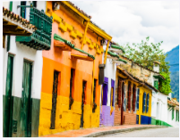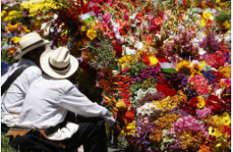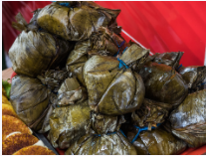

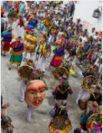

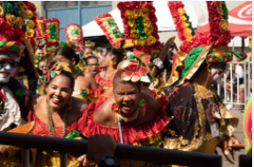

Fuente: imágenes de acceso libre recuperadas de: <https://pixabay.com/es/images/search/cultura%20colombiana/>

Se presenta en este documento el módulo de lenguaje dirigido a estudiantes del grado 10. °, el cual está estructurado metodológicamente sobre el aprendizaje basado en proyectos y busca articular las competencias básicas, socioemocionales y ciudadanas con los estándares básicos de competencias del lenguaje y el pensamiento crítico, mediante el desarrollo de un proyecto orientado al redescubrimiento y la promoción de las tradiciones culturales que se vivencian y expresan en las regiones donde viven.

Este propósito solo es posible, adelantando un trabajo articulado con los profesores de las instituciones educativas, porque son ellos quienes gestionan, acompañan y orientan los procesos formativos de los estudiantes y facilitan desarrollar acciones pedagógicas que integren las competencias básicas, socioemocionales y ciudadanas con los estándares básicos de competencias del lenguaje y el pensamiento crítico en los estudiantes.

El módulo se circunscribe en el marco de los esfuerzos institucionales del Ministerio de Educación Nacional, las Secretarías de Educación y las instituciones educativas por mejorar los procesos formativos aportando de esta manera valor a las experiencias significativas y a las buenas prácticas pedagógicas que desarrollan los profesores, proponiendo elementos que enriquezcan los procesos de formación de los estudiantes, generando con ello nuevas capacidades a los centros educativos priorizados por el MEN.

Las tradiciones culturales forman parte esencial de nuestro patrimonio cultural como sociedad. Este proyecto se orienta a valorizar la interculturalidad, la diversidad cultural y la identidad que expresan las comunidades en sus regiones de origen. Desde el espacio educativo se busca reconocer y promocionar las tradiciones culturales, entre las comunidades, como un factor de desarrollo y transformación, incidiendo en la creación de públicos informados, en el empoderamiento cultural de los ciudadanos, la promoción de la creatividad y la transformación de las regiones.

Al mismo tiempo, se pretende que los estudiantes, mediante el desarrollo de estrategias de aprendizaje centradas en la solución de problemas, preguntas y retos, y el uso de herramientas y dispositivos tecnológicos con rutas didácticas centradas en experiencias lúdicas, construyan nuevas capacidades articulando las competencias básicas y socioemocionales con el área de lenguaje, para potenciar el desarrollo del pensamiento crítico en su proyecto de vida, y, que además, se impacte positivamente los resultados de las pruebas Saber 11.

La estrategia que se propone para desarrollar el módulo es el aprendizaje basado en proyectos, el cual permite resolver un problema o una situación con el aprendizaje que se va obteniendo en el transcurso de su desarrollo. Esta estrategia requiere que los estudiantes sean los protagonistas de su desarrollo de manera activa y el profesor es un guía, acompañante y orientador del proceso, asegurando su calidad.

Estándares básicos que se privilegian

El desarrollo del módulo está articulado con los estándares básicos de competencia del lenguaje e integra las competencias básicas y socioemocionales para potenciar el desarrollo del proceso formativo de los estudiantes. En la siguiente tabla se especifican estos elementos.

|  |  |  |
| --- | --- | --- |
| Estándar de competencia del lenguaje | | Articulación con las competencias básicas y socioemocionales |
| Estándares básicos de competencias del lenguaje | Produzco textos argumentativos que evidencian mi conocimiento de la lengua y el control sobre el uso que hago de ella en contextos comunicativos orales y escritos. | - Competencias básicas. Pensamiento analítico.  - Competencias básicas. Pensamiento estratégico.  - Competencias socioemocionales. Toma responsable de decisiones, autoconciencia y autorregulación. |
| Comprendo e interpreto textos con actitud crítica y capacidad argumentativa. |
| Interpreto en forma crítica la información difundida por los medios de comunicación masiva. |
| Retomo críticamente los lenguajes  no verbales para desarrollar procesos comunicativos intencionados. |
| Expreso respeto por la diversidad cultural y social del mundo contemporáneo, en las situaciones comunicativas en las que intervengo. |

# 

# Articulación con los Objetivos de Desarrollo Sostenible

**OBJETIVO 4**. Garantizar una educación inclusiva, equitativa y de calidad y promover oportunidades de aprendizaje durante toda la vida para todos.

Este ODS se articula con uno de los pactos por la equidad que formuló el Plan Nacional de Desarrollo 2018-2022, denominado educación de calidad para un futuro con oportunidades para todos y que plantea como uno de los objetivos proporcionar una educación media con calidad y pertinencia para los jóvenes colombianos.

Objetivos de aprendizaje del módulo

El desarrollo del módulo se orienta a que el estudiante logre de los siguientes objetivos:

* Aplicar estrategias para buscar, organizar, comprender y analizar información relevante, con miras a plantear conclusiones y propuestas pertinentes sobre la tradición cultural.
* Articular el significado de la información con los contextos sociales, para establecer relaciones con la vida cultural.
* Evidenciar en los productos académicos finales una postura reflexiva y propositiva frente a expresiones de la identidad cultural de las comunidades.
* Aplicar el diálogo y la argumentación respetuosa para desarrollar el trabajo en equipo de manera crítica y propositiva.
* Reconocer, mediante la autoevaluación y auto reflexión, los aprendizajes adquiridos y las estrategias más adecuadas para el desarrollo de las habilidades y los aprendizajes.

# 

# Rol del profesor

Estimado docente, su rol de acompañamiento, apoyo y orientación a los estudiantes es decisivo para lograr los resultados esperados, por esto, agradecemos de antemano el esfuerzo que se llevará a cabo en beneficio de la calidad del proceso formativo. Por ello, le invitamos a:

* Crear las condiciones de aprendizaje que les permitan a los estudiantes organizarse en equipos de trabajo para desarrollar el proyecto.
* Orientarlos y motivarlos en el autoaprendizaje en la organización metodológica para desarrollar el proyecto.
* Acompañar a los equipos de trabajo en el desarrollo del proyecto.
* Crear espacios colectivos para precisar y profundizar conceptos y aspectos necesarios.
* Evaluar los productos académicos, valorar, junto con los estudiantes el desarrollo del proyecto.

# 

# Rol del estudiante

Apreciados estudiantes, su rol, para el desarrollo del proyecto, se espera que sea altamente dinámico y proactivo, en la medida que ustedes son responsables de la búsqueda de información, la discusión y el análisis con los integrantes del equipo, con otros estudiantes y personas. Se les invita a involucrarse en un proceso sistemático de investigación, que implica desarrollo de la autonomía, toma de decisiones en cuanto a las metas de aprendizaje y estrategias de trabajos eficientes, indagación en el tema y construcción de conocimientos, siempre en torno a un ambiente de respeto, tolerancia, pero crítico. Además, aportar con creatividad a sus compañeros en forma argumentativa para elaborar los productos académicos y presentar los resultados, así como también, desarrollar los espacios de metacognición durante el proyecto. Para desarrollar las actividades del módulo se organizarán en equipos de trabajo conformados por 4 o 5 estudiantes, entre quienes se distribuirán las responsabilidades para realizar las actividades de aprendizaje del módulo.

# 

# Fase pre activa o de exploración de saberes previos

El propósito de las actividades que conforman esta fase es que los estudiantes, a partir de sus experiencias previas y de una conceptualización inicial, se aproximen a la comprensión de las tradiciones culturales como elementos esenciales de la identidad cultural de las comunidades que las expresan.

Para favorecer la contextualización de los estudiantes en la ruta de aprendizaje, se propone desarrollar un flujo de trabajo académico integrado por tres momentos, articulados entre sí: momento introductorio, momento de fundamentación conceptual y el momento metacognitivo.

* **Actividad 1.**

Durante esta actividad se llevará a cabo la observación de un video introductorio al tema, una experiencia de compartir oralmente entre los integrantes del equipo, la realización de una lectura y el análisis textual de algunos conceptos básicos del tema y, finalmente, la realización de la experiencia metacognitiva que permite elaborar nuevos aprendizajes a partir de la autoevaluación.

* **Momento introductorio**. Las actividades de este espacio académico se orientan a motivar y ambientar el abordaje del tema y su importancia.

Se solicita a cada uno de los estudiantes observar el video que se encuentra en el siguiente enlace: <https://youtu.be/3hHbALdB2_g>

Posteriormente, se les invita a reflexionar y compartir oralmente con el equipo de trabajo, su experiencia sobre algunas de las tradiciones culturales en las que cada uno ha vivido y participado, identificando algunas características principales de las mismas y su importancia. Como resultado de este compartir se elaborará un resumen de las experiencias compartidas.

* **Momento de fundamentación conceptual.** Este espacio académico aborda la conceptualización de identidad cultural y tradiciones culturales, como expresiones fundamentales de las comunidades. Para ello se propone la lectura comprensiva y analítica de los siguientes textos y posteriormente se realiza un ejercicio de comprensión y análisis textual.

*(Extracto) Identidad cultural.*

*El concepto de identidad cultural encierra un sentido de pertenencia a un grupo social con el cual se comparten rasgos culturales, como costumbres, valores y creencias. La identidad no es un concepto fijo, sino que se recrea individual y colectivamente y se alimenta de forma continua de la influencia exterior.*

*“La identidad cultural de un pueblo viene definida históricamente a través de múltiples aspectos en los que se plasma su cultura, como la lengua, instrumento de comunicación entre los miembros de una comunidad, las relaciones sociales, ritos y ceremonias propias, o los comportamientos colectivos, esto es, los sistemas de valores y creencias (...) Un rasgo propio de estos elementos de identidad cultural es su carácter inmaterial y anónimo, pues son producto de la colectividad” (González Varas, 2000: 43).*

*¿Qué es la identidad? Es el sentido de pertenencia a una colectividad, a un sector social, a un grupo específico de referencia. Esta colectividad puede estar por lo general localizada geográficamente, pero no de manera necesaria (por ejemplo, los casos de refugiados, desplazados, emigrantes, etc.). Hay manifestaciones culturales que expresan con mayor intensidad que otras su sentido de identidad, hecho que las diferencia de otras actividades que son parte común de la vida cotidiana. Por ejemplo, manifestaciones como la fiesta, el ritual de las procesiones, la música, la danza. A estas representaciones culturales de gran repercusión pública, la UNESCO las ha registrado bajo el concepto de “patrimonio cultural inmaterial” (Romero Cevallos, 2005: 62).*

*“La identidad sólo es posible y puede manifestarse a partir del patrimonio cultural, que existe de antemano y su existencia es independiente de su reconocimiento o valoración. Es la sociedad la que a manera de agente activo, configura su patrimonio cultural al establecer e identificar aquellos elementos que desea valorar y que asume como propios y los que, de manera natural, se van convirtiendo en el referente de identidad (...) Dicha identidad implica, por lo tanto, que las personas o grupos de personas se reconocen históricamente en su propio entorno físico y social y es ese constante reconocimiento el que le da carácter activo a la identidad cultural (...) El patrimonio y la identidad cultural no son elementos estáticos, sino entidades sujetas a permanentes cambios, están condicionadas por factores externos y por la continua retroalimentación entre ambos”(Bákula, 2000: 169).*

*La identidad está ligada a la historia y al patrimonio cultural. La identidad cultural no existe sin la memoria, sin la capacidad de reconocer el pasado, sin elementos simbólicos o referentes que le son propios y que ayudan a construir el futuro.*

**Fuente: Molano L., Olga Lucía. (2007).**

Otro concepto que debemos comprender es el de las tradiciones culturales, para ello leeremos el siguiente texto.

*(Extracto)*

*Más allá de un concepto abstracto, las tradiciones culturales son una red de comportamientos, ideas, sentimientos, deseos, percepciones, relaciones, entre otros aspectos, que identifi­can a las personas de un lugar específi­co, construidas desde las subjetividades, los imaginarios colectivos, las relaciones con el espacio y la memoria ancestral, también son el reflejo de la resistencia social y cultural de cada comunidad; además, estas se caracterizan porque cada persona percibe su cultura individualmente y la exterioriza colectivamente, lo que le otorga un carácter dinámico, en palabras de Warnier (2002) “No creamos que la cultura de la tradición sea la reproducción idéntica de un conjunto de hábitos petrifi­cados. Las lenguas y las culturas cambian, pues están inmersas en las turbulencias de la historia. A ­fin de asegurar su función de orientación, deben integrar el cambio” (p.13).*

**Fuente: Fonseca, A.J. y Quesada, E.G. (2014).**

A partir de los dos textos anteriores, realizar de manera grupal el siguiente ejercicio de comprensión y análisis textual.

**Producto académico 1.**

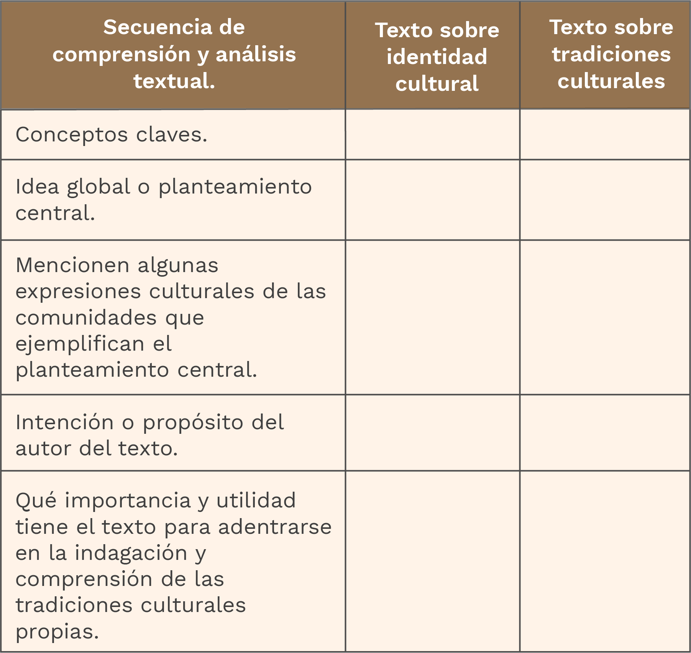

Las tradiciones culturales son expresiones vivas que conforman y expresan la identidad cultural de los grupos humanos y se expresan mediante las costumbres gastronómicas o culinarias, las prácticas agrícolas, agropecuarias y ambientales, prácticas artesanales, tradiciones orales, vestuario, festividades, ceremonias religiosas, entre muchas otras.

A continuación, se presenta, a manera de ejemplo, una breve descripción de una tradición cultural perteneciente a una de las regiones de Colombia.

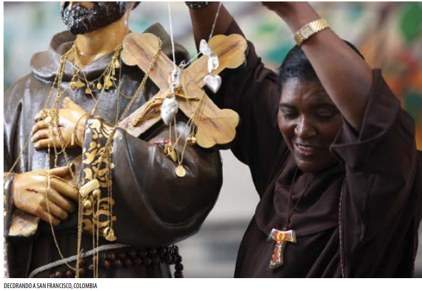

*Fiesta de San Francisco de Asís en Quibdó. Cada año, desde el 3 de septiembre hasta el 5 de octubre, los doce barrios franciscanos de la ciudad de Quibdó, Colombia, organizan la Fiesta de San Pancho. Esta celebración de la identidad de la comunidad de origen africano del Departamento del Chocó está muy arraigada en la religiosidad popular. El Festival de San Pancho es el evento simbólico más importante en la vida de la ciudad de Quibdó. Fortalece la identidad del Departamento del Chocó y fomenta la cohesión social de la comunidad, propiciando al mismo tiempo la creatividad y la innovación al revitalizar y recrear los conocimientos tradicionales y el respeto de la naturaleza.*

**Fuente: UNESCO, 2014.**

* **Momento metacognitivo.** Este es un espacio de auto reflexión y autoevaluación grupal, donde se valorará y revisará las experiencias de aprendizajes vividas hasta ahora en el desarrollo del módulo.

El equipo de trabajo se reúne, reflexiona y responde las siguientes preguntas:

¿Qué nuevos aprendizajes han adquirido con las actividades realizadas hasta el momento?

¿De qué manera pueden mejorar la estrategia de trabajo en equipo grupo para afianzar los aprendizajes?

# Fase interactiva

El propósito de las actividades que conforman esta fase es que los estudiantes identifiquen y caractericen algunas tradiciones culturales, para que, a partir de los aprendizajes, documenten en profundidad una tradición de la regional en que viven, y, elaboren algunos productos académicos que contribuyan a su conocimiento y divulgación.

Para favorecer la contextualización de los estudiantes en la ruta de aprendizaje, se propone desarrollar un flujo de trabajo académico integrado por cuatro momentos, articulados entre sí: momento analítico reflexivo, momento de fundamentación conceptual, momento analítico reflexivo y el momento metacognitivo.

* **Actividad 2.**

Durante esta actividad se llevará a cabo la identificación y la caracterización básica de algunas tradiciones culturales del contexto latinoamericano y colombiano; la fundamentación conceptual sobre el papel de la cultura en el desarrollo y la transformación de las comunidades; la indagación y documentación en profundidad de una tradición cultural que se expresa a nivel regional o local y la elaboración de los productos académicos derivados de este ejercicio; finalmente, la realización de la experiencia metacognitiva que permite elaborar nuevos aprendizajes a partir de la autoevaluación. .

* **Momento analítico reflexivo.** Las acciones que se llevarán a cabo están orientadas al uso de los aprendizajes adquiridos en la fase anterior, para realizar de manera adecuada la identificación y caracterización de algunas tradiciones culturales en el contexto latinoamericano, así como en el colombiano.

Cada equipo de trabajo realizará una búsqueda de información en fuentes impresas y/o digitales para identificar dos tradiciones culturales existentes en países de la región latinoamericana[1]y dos tradiciones culturales existentes en el contexto colombiano y se expresen a nivel regional o local,[2] donde habitan. Con la información recolectada se realiza una caracterización básica de las tradiciones identificadas, de acuerdo con los aspectos de la tabla que se presenta a continuación.

**Producto académico 2.**

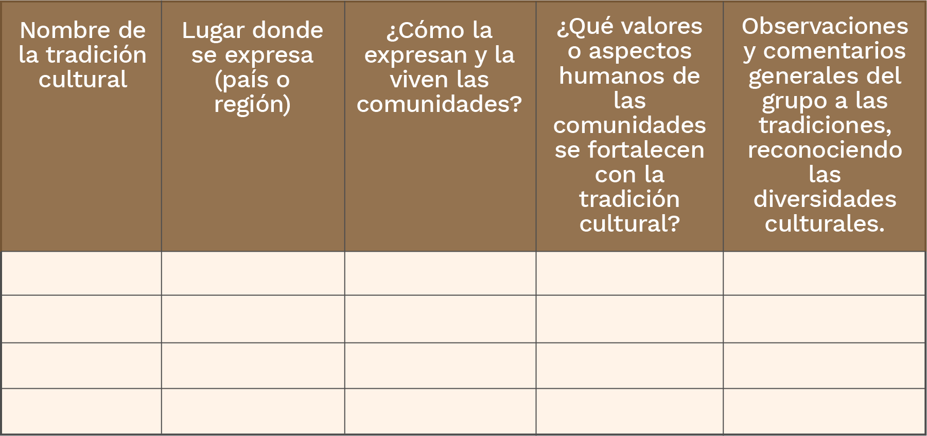

* **Momento de fundamentación conceptual.** Este espacio académico aborda la fundamentación de la cultura como factor relevante para el desarrollo y la transformación de las sociedades.

Se solicita la lectura comprensiva y analítica del siguiente contenido y luego realizar la actividad que sigue a continuación del texto.

*La cultura en los Objetivos de Desarrollo del Milenio.*

*Hoy, quince años después de la aprobación de los Objetivos de Desarrollo del Milenio, sabemos que no ha sido posible cumplir con todas esas metas porque, en buena medida, los programas, estrategias y políticas de desarrollo adoptados no eran suficientes, o no fueron definidos adecuadamente.*

*Asombrosamente, la cultura no fue incorporada a los Objetivos de Desarrollo del Milenio, ni tampoco a sus indicadores, al alegarse numerosas dificultades para poder medir su impacto en el desarrollo.*

*Sin embargo, una de las razones por las que no se alcanzaron los objetivos fijados en el año 2000 es probablemente no haber reconocido explícitamente el papel de la cultura en el crecimiento económico, en la gestión de recursos, en la resolución de conflictos, en abordar las inequidades sociales o en la reafirmación de identidades.*

*Tampoco se entendió entonces que la cultura es un vector extremadamente eficiente de conocimiento, y que, por tanto, es la base de la innovación y la creación, incluida la creación científica. Se ignoró, quizás, que no existen recetas únicas de desarrollo, ya que son las culturas las que deben de determinar sus modelos de desarrollo, y no al contrario.*

*Se olvidó, en fin, que reconocer, valorar y compartir la cultura, las culturas de cada uno de nosotros y de nuestros colectivos diversos, es el paso imprescindible para reducir la desigualdad social y permitir la integración plena en la sociedad.*

*Es necesario recordar que el valor de la cultura está en la producción y consumo de bienes, servicios y actividades culturales, y en el conocimiento que nos transmitimos unos a otros a través de símbolos que comprendemos e interiorizamos, para luego transformarlos e innovar. Esos símbolos compartidos dan un sentimiento de pertenencia colectiva y de identidad, una cohesión social necesaria para establecer relaciones, sean comerciales, profesionales o personales.*

*Además, la comprensión de los símbolos empleados por otros colectivos, a través del intercambio cultural, nos permiten establecer relaciones más allá de nuestro grupo y, por ende, adquirir nuevos conocimientos. Nos permite resolver conflictos, y entablar un diálogo para ampliar horizontes.*

*Por todo ello, la cultura debe ser reconocida como un pilar esencial de desarrollo que complemente los pilares económico, social y medioambiental. La cultura entendida como un sector económico, como un medio de transmisión de conocimiento y de identidades, y como base de la calidad de vida, de la cohesión social, la resolución de conflictos y la reducción de desigualdades.*

*La diversidad cultural es tan necesaria para el desarrollo sostenible como la biodiversidad. Si se reduce la diversidad cultural, o se limita la capacidad de intercambio cultural entre las sociedades, se destruirían recursos culturales. Esos recursos, a diferencia de los naturales, son ilimitados si se protegen y promocionan, ya que surgen de las personas mismas y del intercambio entre ellas.*

*Ésa es la teoría. Sin embargo, en la práctica, hay una infrautilización sistemática de los recursos culturales, sean patrimoniales o contemporáneos, terrestres o subacuáticos, muebles o inmuebles, materiales o inmateriales, debido a la falta, o peor aún, de la no aplicación de normas, medidas y políticas para su protección, gestión y promoción.*

**UNESCO, (2016).**

A partir del texto anterior, el grupo realiza el siguiente ejercicio de comprensión y análisis textual.

* **Producto académico 3.**

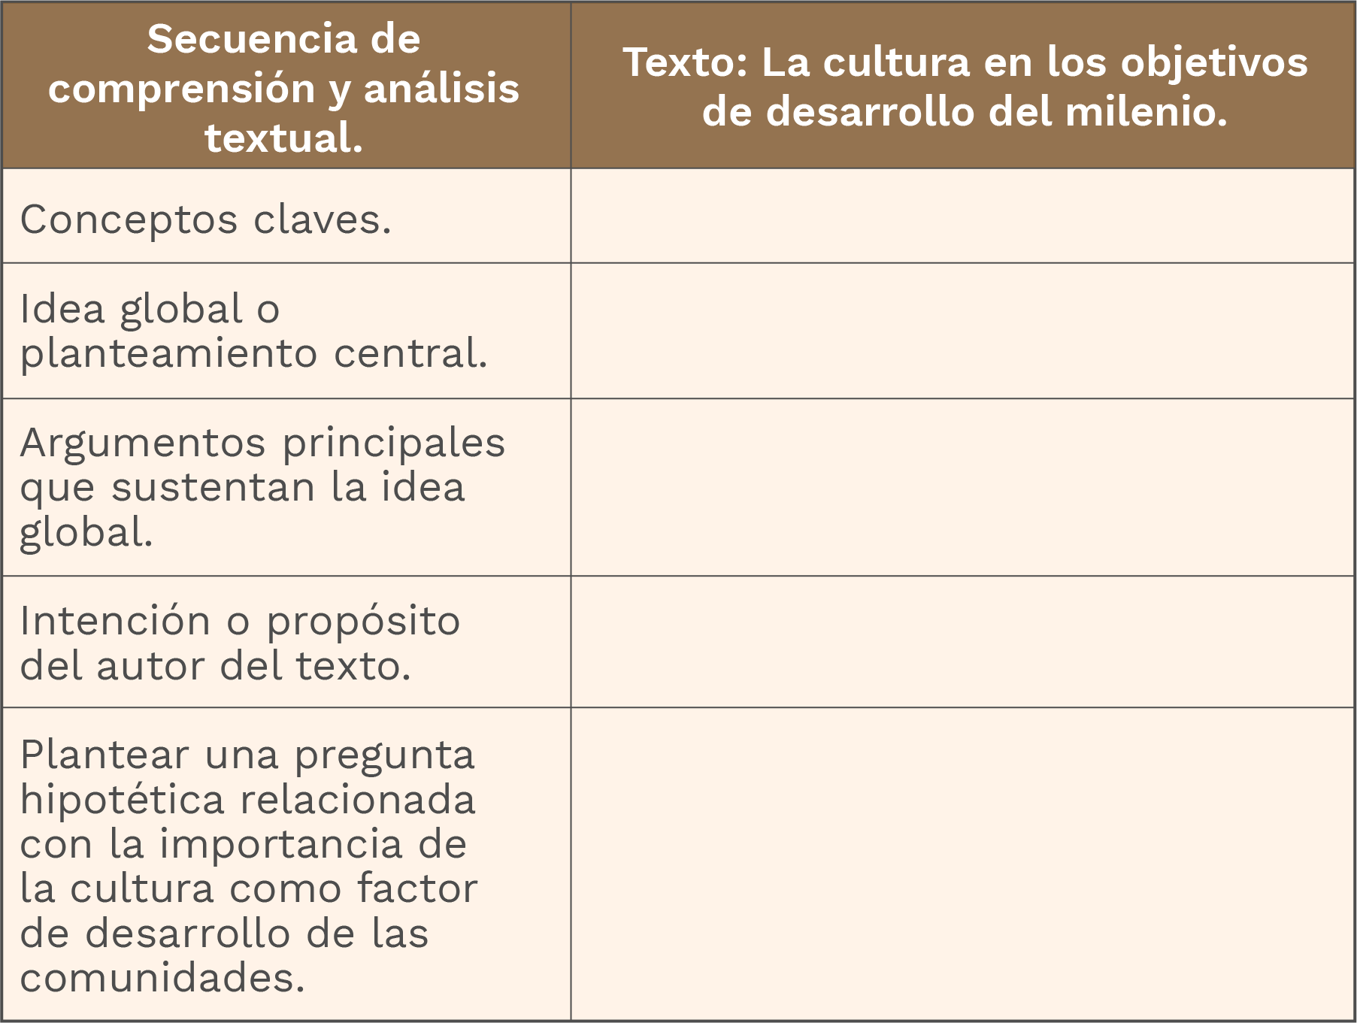

* **Momento analítico reflexivo.** Las acciones que se llevarán a cabo en este momento están orientadas a la indagación, consulta, organización de la información para documentar y caracterizar en profundidad una tradición cultural que se exprese en el ámbito regional o local donde se encuentran los estudiantes, así como también elaborar los productos académicos finales.

Selección de la tradición cultural. Cada equipo de trabajo elige una, entre las dos tradiciones culturales que fueron identificadas y caracterizadas a nivel regional o local, a partir de la cual se continuará el desarrollo de las actividades.

Con la tradición cultural seleccionada se realizará una búsqueda, indagación y documentación acudiendo a fuentes bibliográficas impresas, digitales, eventos, entrevistas con profesores, líderes,

funcionarios y gestores culturales, u otras personas de la región, que conocen, vivencian e impulsan dicha tradición.

Esta indagación busca, además de documentar y caracterizar en profundidad, redescubrir la tradición, para fortalecer su conocimiento en la comunidad, aportar a su preservación como elemento de identidad cultural e identificar aspectos que la potencien como una expresión cultural que aporta al desarrollo de la comunidad, mediante la generación de oportunidades de negocio que mejoren la calidad de vida de las personas.

Con la información que se va recopilando, se lleva un registro mediante archivos de grabaciones, fotografías, fichas de resumen, descripciones y observaciones. Es importante tener en cuenta, que cuando obtengan registros de grabaciones, fotos, entrevistas u otros donde se incluyan a personas distintas al grupo de trabajo, les soliciten de manera explícita el permiso para levantar ese registro y eventualmente publicarlo.

En la tabla que sigue a continuación, se establecen los aspectos básicos que deben indagarse y documentarse en profundidad sobre la tradición cultural seleccionada.

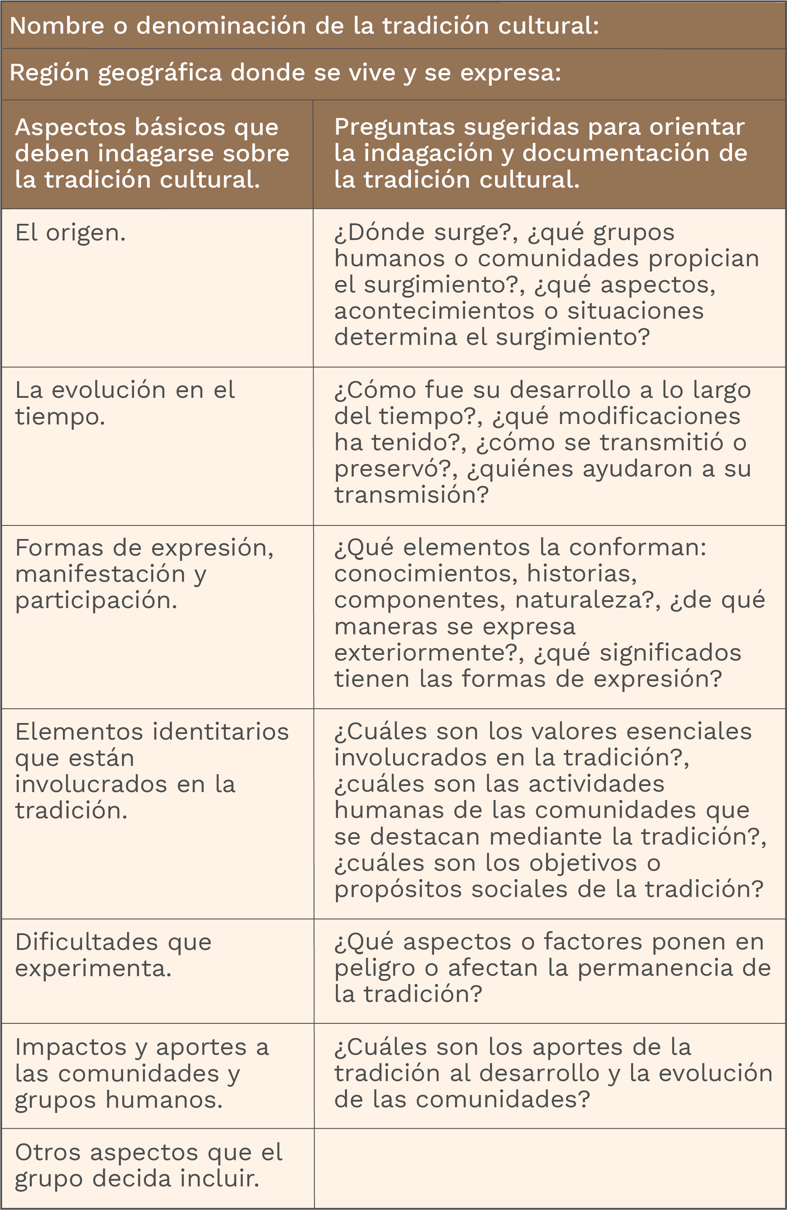

Después de recopilar toda la información de las diferentes fuentes, el equipo de trabajo la organiza, clasifica y analiza para elaborar a partir de ella los productos finales donde se integra la información más relevante que permita a otras personas conocer y divulgar la tradición cultural como expresión de la identidad regional y local. Los productos académicos finales son:

* **Producto académico 4.**

Elaborar un boletín (impreso o virtual) o un web blog (utilizando alguna de las herramientas gratuitas como, por ejemplo, Blogger) dirigido al público en general, sobre los diferentes aspectos de la tradición cultural que fue documentada, buscando divulgarla y promoverla en el ámbito regional, nacional o internacional, utilizando para ello el rigor y creatividad en la presentación de la información analizada, apoyados en el uso de los elementos comunicativos que consideren más adecuados: descripciones en texto, fotos, videos y grabaciones. Este producto será socializado en un espacio académico definido por la institución educativa.

* **Producto académico 5.**

Elaborar una ponencia dirigida a la comunidad de la institución educativa, con el propósito central de divulgar, promover y despertar el interés por la tradición cultural, y, que será leída en un espacio académico definido por la institución educativa.

Les recordamos que una ponencia es un texto argumentativo que debe ser escrito con lenguaje claro y efectivo, además, durante su presentación puede incluir ayudas visuales, manteniendo el hilo conductor con el texto escrito. La estructura básica para su elaboración incluye los siguientes elementos:

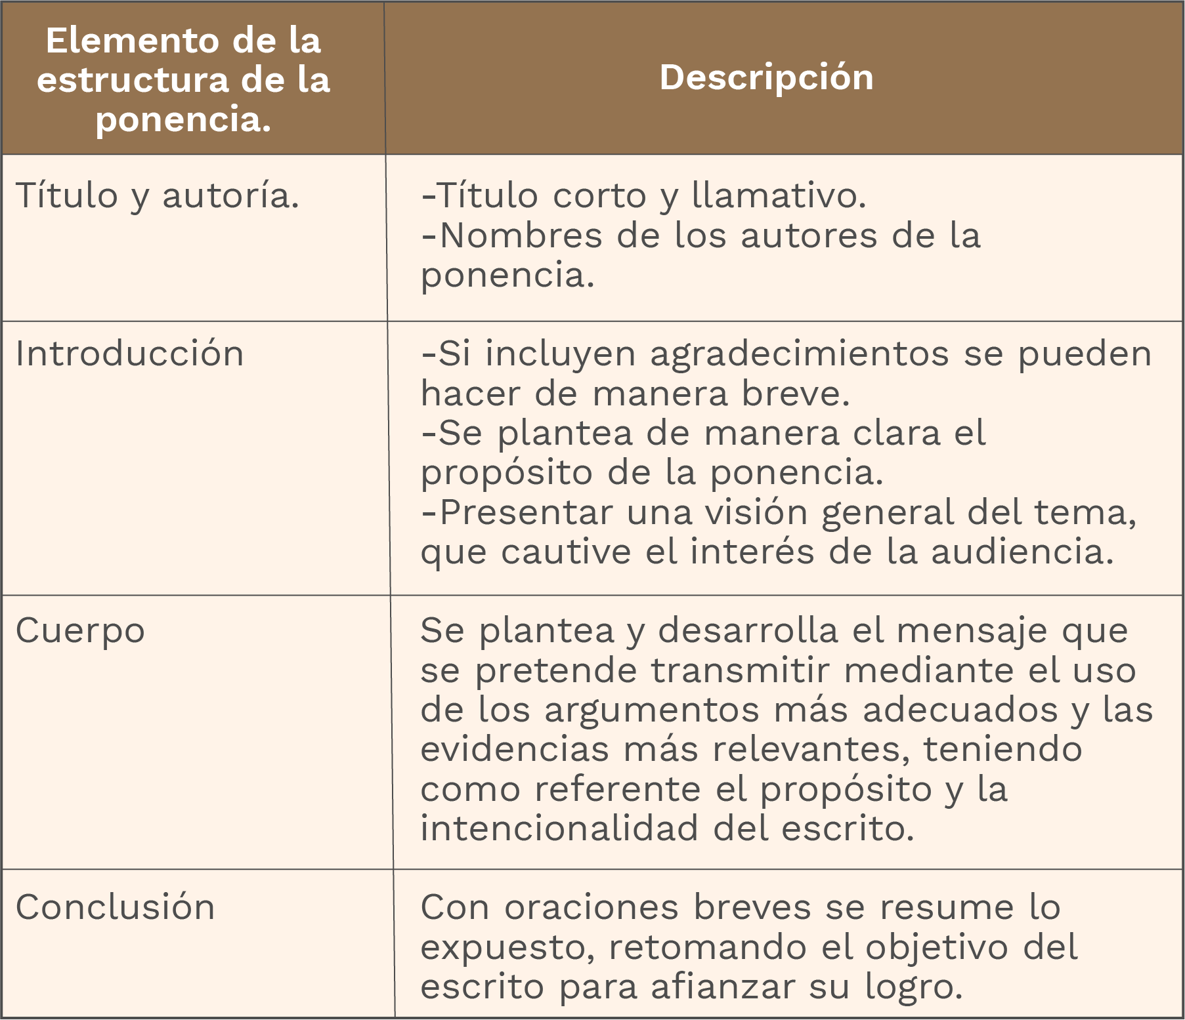

* **Momento metacognitivo.**

Este es un espacio de auto reflexión y autoevaluación grupal, donde se revisarán y valorarán las experiencias de aprendizajes vividas durante el desarrollo del módulo.

El equipo de trabajo se reúne, reflexiona y responde las siguientes preguntas:

¿Qué nuevas capacidades personales y sociales desarrollaron mediante la realización de las actividades de aprendizaje?

¿Cuáles fueron las mayores dificultades que experimentaron durante el desarrollo de las actividades de aprendizaje?

¿Qué nuevas estrategias adquirieron para optimizar el trabajo personal y en equipo en experiencias posteriores?

# Fase postactiva

El propósito de las actividades que conforman esta fase es que los estudiantes y docentes revisen, reflexionen, valoren y evalúen los resultados del proceso de aprendizaje mediante el desarrollo del módulo, lo que involucra la realización de las actividades y los productos académicos definidos, con el objeto de aprovechar este conocimiento en función de la consolidación de los mismos aprendizajes y de la cualificación de las estrategias para futuras experiencias.

* **Actividad 3.**

Durante esta actividad, se llevará a cabo el proceso de evaluación del módulo, mediante la revisión, reflexión y valoración del desarrollo de las actividades y los resultados de aprendizajes alcanzados por los estudiantes, a través de la autoevaluación, coevaluación, heteroevaluación y metaevaluación.

Cada uno de los equipos de trabajo realiza la autoevaluación formativa del módulo, la cual está orientada a reconocer los aprendizajes, avances y resultados obtenidos de todo el proceso. Para esta actividad es importante recuperar las auto reflexiones y autoevaluaciones expresadas por los equipos en los momentos metacognitivos. Para realizar este ejercicio se tienen como referencia los criterios que se presentan en la siguiente tabla.

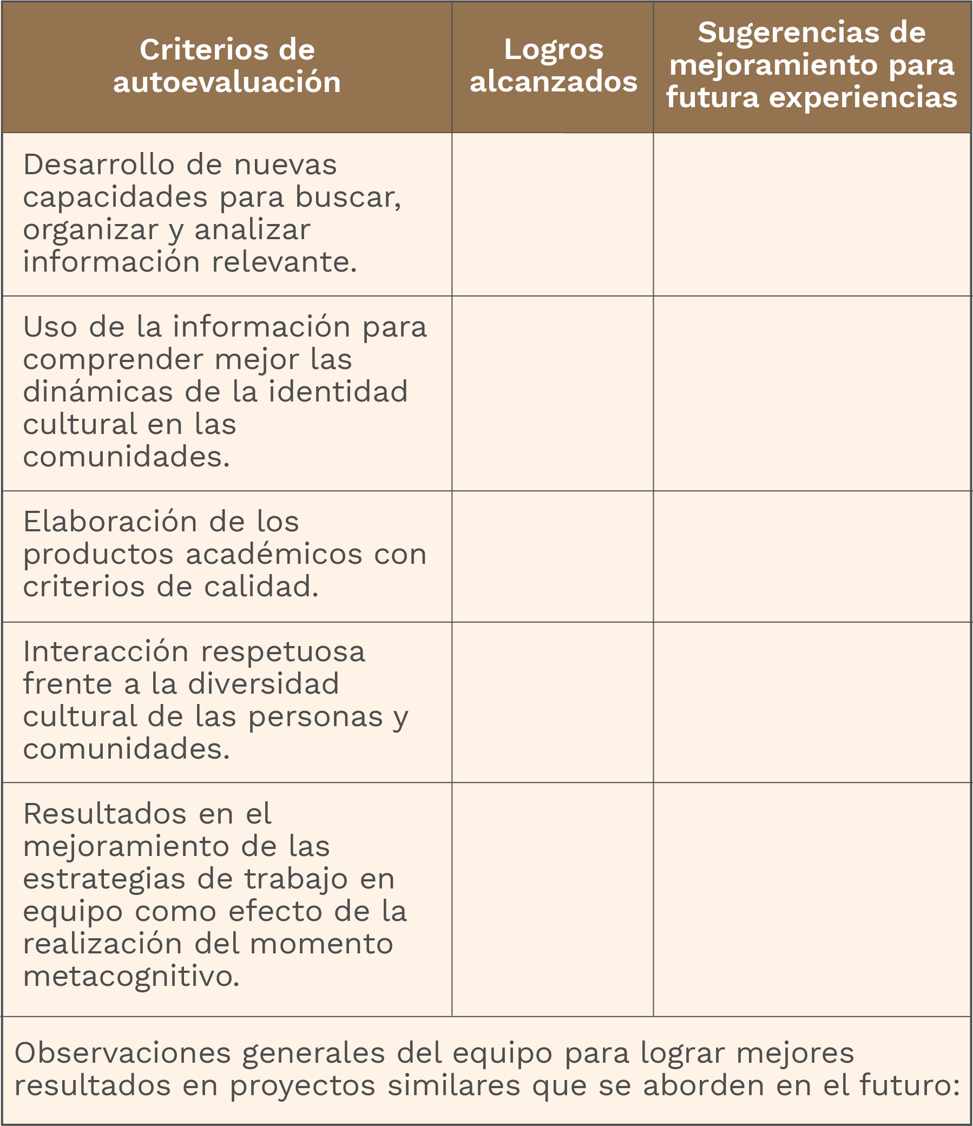

Cada uno de los equipos realizará la coevaluación formativa de los resultados presentados por otro equipo, la cual está orientada a establecer valoraciones y sugerencias de mejoramiento, de acuerdo con los criterios presentados en la siguiente tabla.

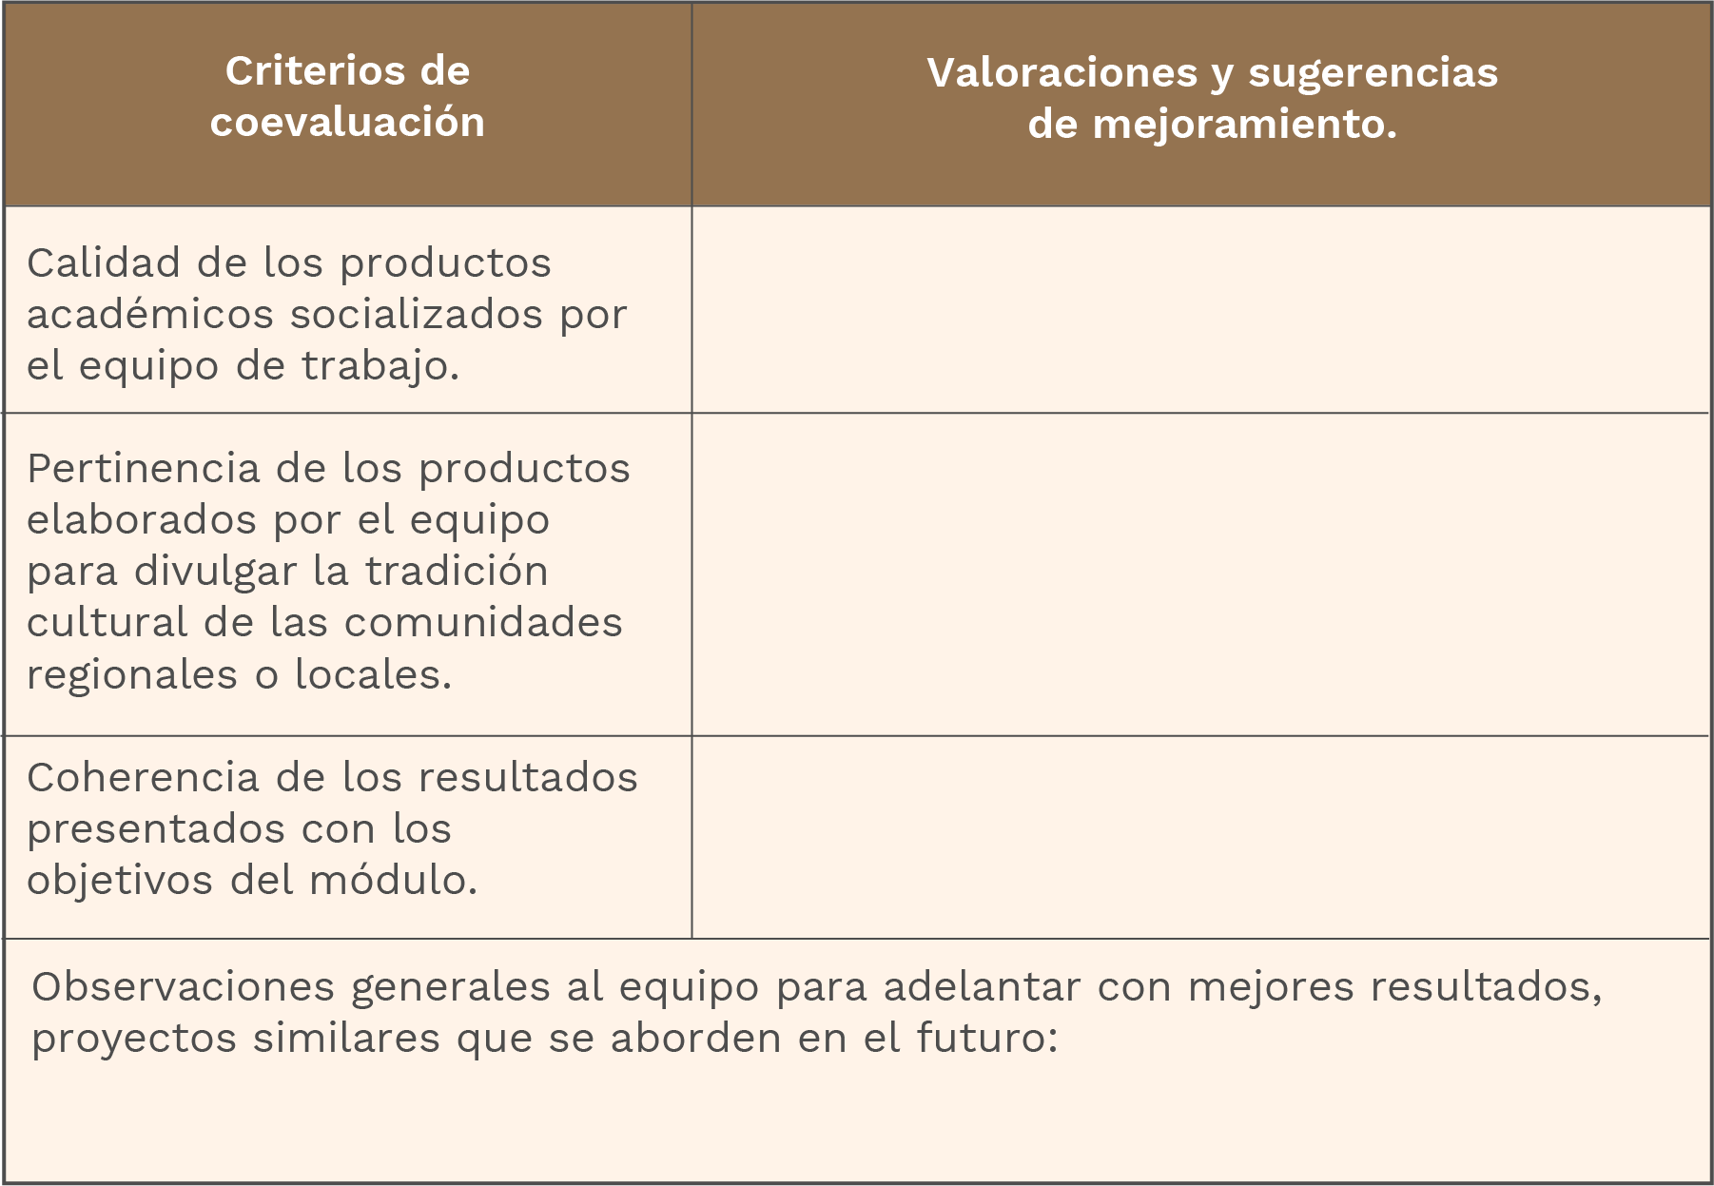

El docente evalúa el desempeño de los estudiantes (heteroevaluación), a partir de los productos académicos que cada grupo elabora durante el desarrollo del módulo, y, apoyándose en las rúbricas que se proponen en la tabla que sigue a continuación, donde se agrupan la comprensión e interpretación textual, la producción de textos y la auto reflexión y autoevaluación.

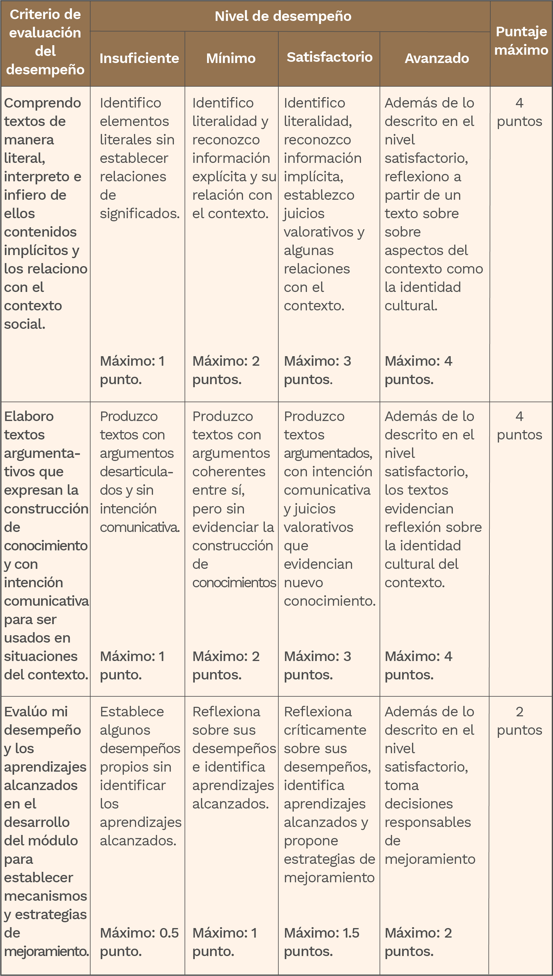

El docente y cada uno de los equipos de estudiantes participarán en la realización de la metaevaluación, la cual se orienta a valorar la efectividad de los mecanismos de evaluación que se implementaron en el desarrollo del módulo, con el fin de establecer estrategias de mejoramiento en estos procesos, que se pondrán en práctica más adelante, para determinar los aportes y el rol de la evaluación en el afianzamiento de los aprendizajes, así como establecer las observaciones de mejoramiento de la evaluación para próximos proyectos.

La metaevaluación se realizará, por parte de cada uno de los actores académicos, respondiendo las preguntas que se formulan en la matriz que se encuentra a continuación.

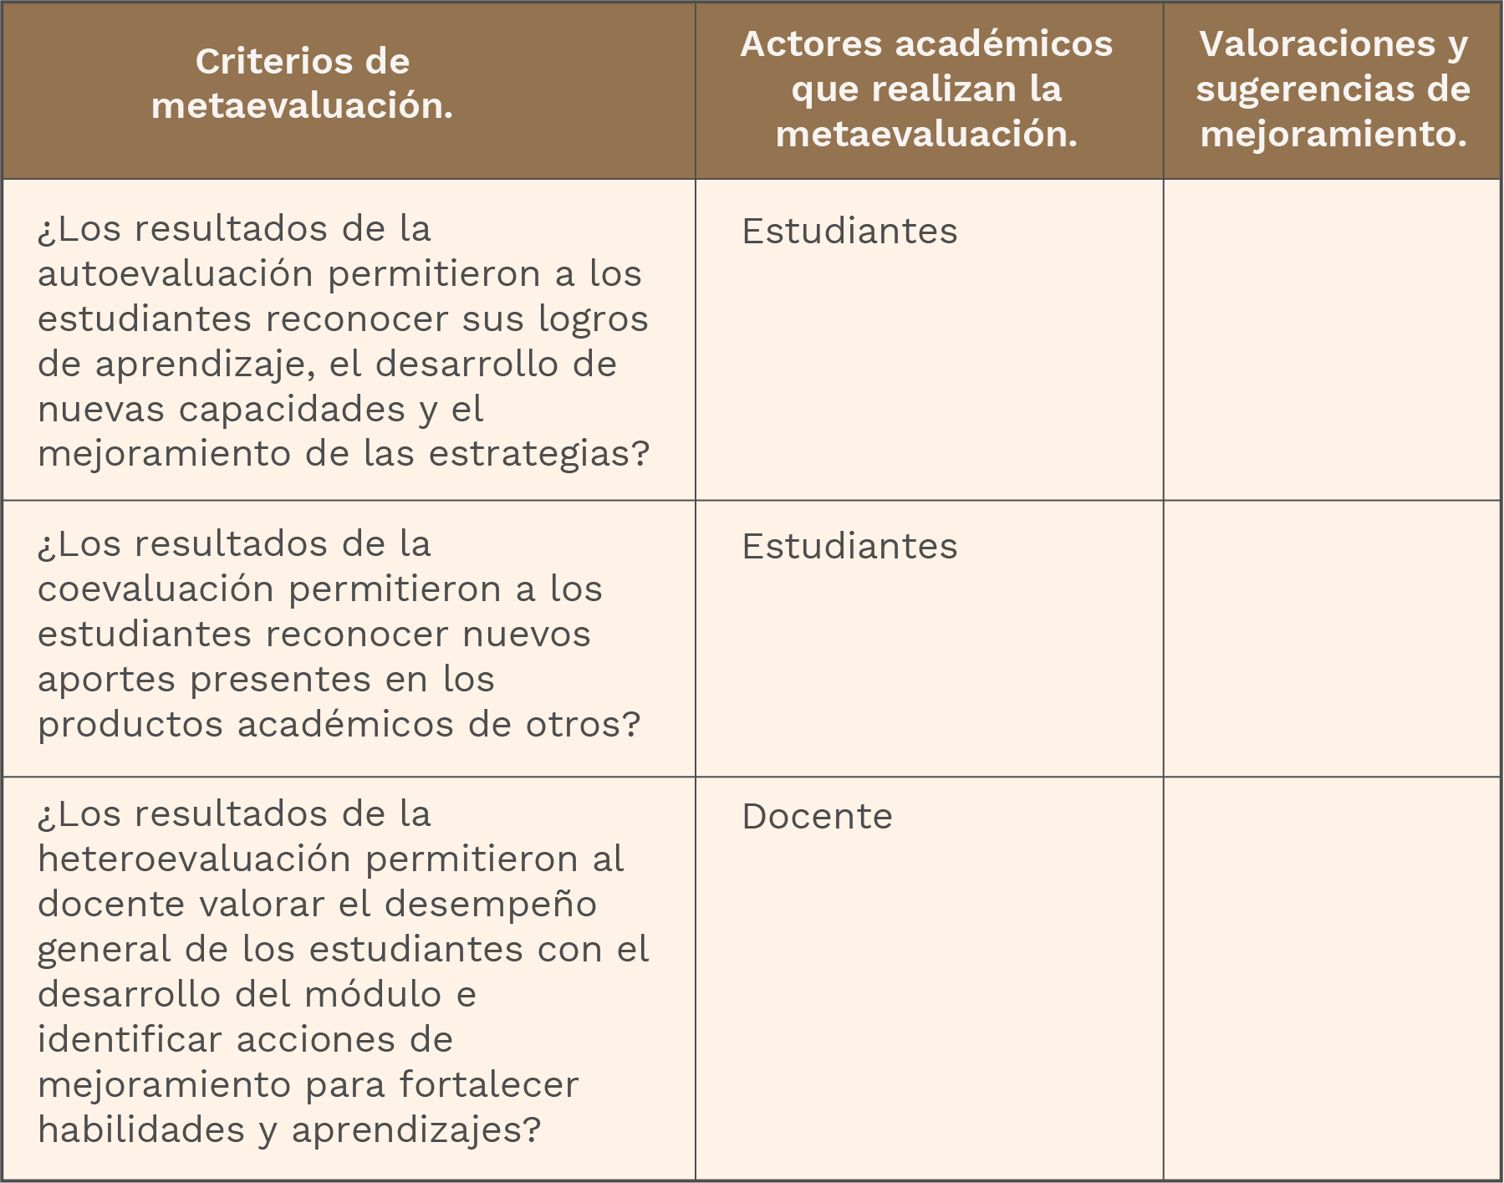

# Bibliografía

* Falon, E.; Franco, C. (2016). Colombia es realismo mágico. Cultura y tradiciones colombianas. Recuperado de: <https://youtu.be/3hHbALdB2_g>
* Fonseca, A.J. y Quesada, E.G. (2014). Confi­guración de la tradición cultural campesina desde la educación popular. En: Espiral, Revista de Docencia e Investigación, 4(1), 49 – 58. Recuperado de: <file:///C:/Users/gabor/Downloads/550-1081-1-PB.pdf>
* Molano L., Olga Lucía. (2007). Identidad cultural un concepto que evoluciona, Revista Opera, núm. 7, pp. 69-84. Recuperado de: <https://www.redalyc.org/pdf/675/67500705.pdf>
* Stone, M. (2003) La enseñanza para la comprensión. Vinculación entre la investigación y la práctica. Barcelona: Paidós.
* UNESCO, (2016). Cultura y desarrollo. Agenda 2030.Plan de trabajo regional de cultura para América Latina y el Caribe LAC UNESCO 2016 – 2021. Recuperado de: <https://cerlalc.org/wp-content/uploads/2019/10/19-Cultura-y-desarrollo-14-Agenda-2030_2016.pdf>
* UNESCO, (2014). Revista Cultura y Desarrollo. No. 14. Recuperada de: <http://www.lacult.unesco.org/docc/CyD_12_es.pdf>

1. Una fuente virtual recomendada: <http://www.lacult.unesco.org/docc/CyD_12_es.pdf>
2. Una fuente virtual recomendada: <https://hablemosdeculturas.com/cultura-colombiana/>